RH-07 — Le fichier au mauvais millimètre
Fiche d'exercice Magpie · Lot A — Découverte des composants natifs
Thématique | RH4 · Précision et unités
Référence au référentiel | REF-015, REF-017
Case Bloom (révisée) | Comprendre × conceptuelle
Niveau | Débutant
Durée cible | 7 minutes
Prérequis | —
Mode de validation | — (non notée)
Version | v0.3-260826 — Ind. B — 26/08/2026
Conception | magpie-conception-exercices v2.3

POURQUOI CE N'EST PAS UN EXERCICE
Cet item n'est pas un exercice noté. Il porte une connaissance nécessaire, mais qui s'acquiert et se vérifie par une question, non par un montage : la construire dans Grasshopper mesurerait la mémoire, pas la compétence.

L'énoncé d'origine demandait de constater un comportement du logiciel plutôt que de produire un résultat. La réponse s'obtenait en sachant, non en construisant.
Énoncé d'origine, conservé pour mémoire

Contexte
Un modèle reçu d'un partenaire arrive mille fois trop petit.
LA QUESTION
Un fichier reçu s'affiche mille fois trop petit. Que faites-vous ?
a) Mettre le modèle à l'échelle 1000.
b) Vérifier d'abord l'unité du document : il a sans doute été modélisé en mètres et ouvert en millimètres. ← réponse
c) Changer l'unité du document, ce qui remet tout d'aplomb sans toucher au modèle.
d) Redemander le fichier.
Valeur diagnostique : (a) « marche » et laisse une tolérance absolue devenue mille fois trop grossière — les jonctions cesseront de se fermer sans qu'on comprenne pourquoi. (c) est presque juste : changer l'unité ne met pas le modèle à l'échelle, il faut choisir explicitement de le faire. C'est la nuance que la question sert à révéler.
COMMENT L'EMPLOYER
• Avant l'exercice qui mobilise cette connaissance, pas après : elle en est un prérequis.
• Poser la question à main levée, relever la répartition des réponses, et n'expliquer que si une réponse fausse est majoritaire.
• La valeur est dans la mauvaise réponse : elle nomme la représentation à corriger.
Démonstration facultative
Le fichier RH-07_complet.gh reste disponible comme support de démonstration au vidéoprojecteur. Il n'est pas à faire construire.
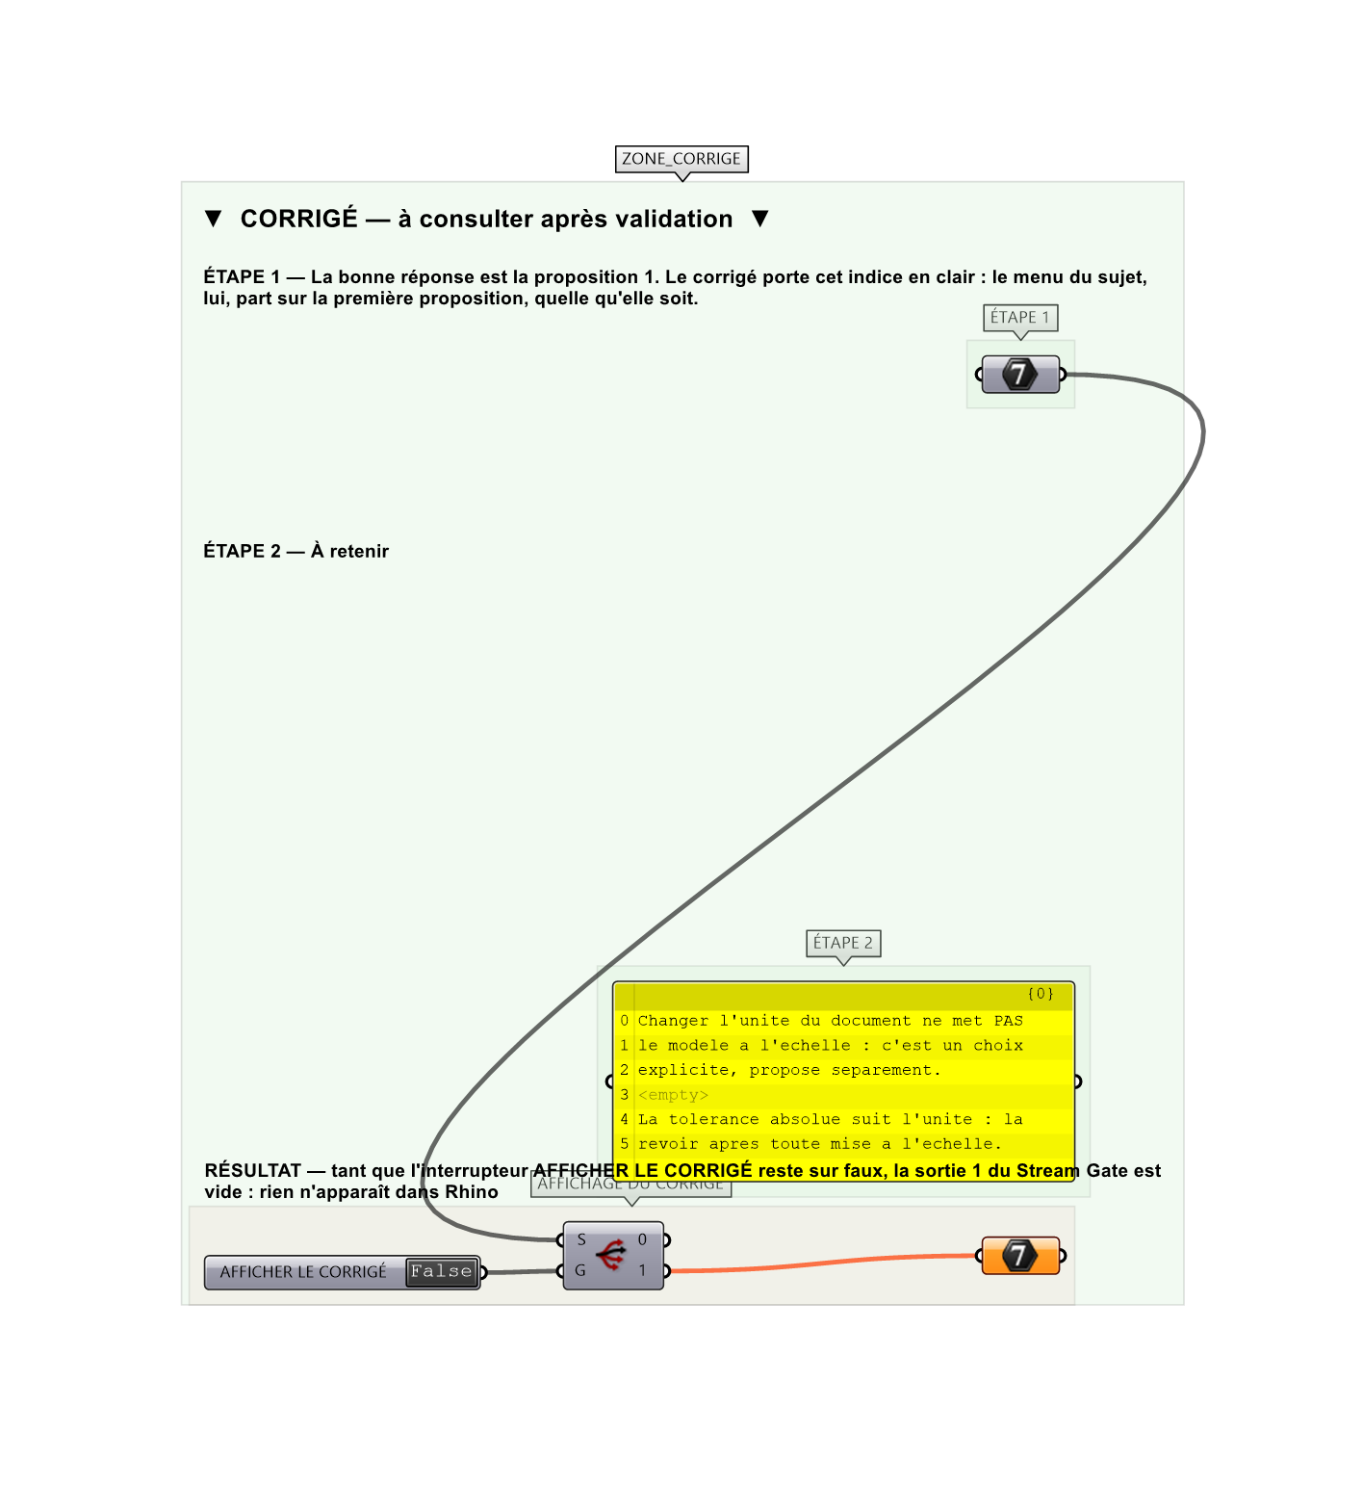
Le montage de démonstration.

